МИНИСТЕРСТВО ОБРАЗОВАНИЯ И НАУКИ
ДОНЕЦКОЙ НАРОДНОЙ РЕСПУБЛИКИ

Государственное профессиональное образовательное учреждение
«Донецкий политехнический колледж»

УТВЕРЖДАЮ
Директор
_______________Голос И.Г.
«____»_________» 20_____г.

МЕТОДИЧЕСКИЕ РЕКОМЕНДАЦИИ
по организации и прохождению
производственной практики
по профессиональному модулю
ПМ.03 УЧАСТИЕ В ИНТЕГРАЦИИ ПРОГРАММНЫХ МОДУЛЕЙ

09.02.03 «Программирование в компьютерных системах»

Донецк, 2018 год

ОДОБРЕНА  Предметной (цикловой) комиссией  Информатики и программирования  наименование комиссии  Протокол№  от « » 20 г. | Разработана на основе государственного образовательного стандарта по специальности среднего профессионального образования в соответствии с приложением к ГОС СПО по специальности.  09.02.03«Программирование в компьютерных системах»
Председатель предметной (цикловой) комиссии  /Величко П.И.  Подпись Ф.И.О. | Заместитель директора по учебной (учебно-методической) работе  /Якубенко В.И.  Подпись Ф.И.О.

Составители (авторы): Прихоженко В.Б., преподаватель высшей категории ГПОУ «ДПК»_
Ф.И.О., ученая степень, звание, должность, наименование ГОУ СПО

Рецензенты:
1. Симасина О.А., преподаватель высшей категории ГПОУ ДТПА
Ф.И.О., ученая степень, звание, должность, наименование ГОУ СПО
2. Мамедова Н.Д., преподаватель высшей категории ГПОУ ДПК
Ф.И.О., ученая степень, звание, должность, наименование ГОУ СПО

Методические рекомендации по организации и прохождению производственной практики являются частью учебно-методического комплекса (УМК) ПМ.03 Участие в интеграции программных модулей.
Методические рекомендации определяют цели и задачи, конкретное содержание, особенности организации и порядок прохождения производственной практики студентами, а также содержат требования по подготовке отчета о практике.
Методические рекомендации адресованы студентам, обучающимся по очной или заочной форме.

ВВЕДЕНИЕ

Производственная практика является составной частью профессионального модуля ПМ.03 Участие в интеграции программных модулей по специальности «Программирование в компьютерных системах».
По профессиональному модулю ПМ. 03 Участие в интеграции программных модулей учебным планом предусмотрена учебная и производственная практики.
Производственная практика по профилю специальности направлена на формирование у студента общих и профессиональных компетенций, приобретение практического опыта по виду профессиональной деятельности Участие в интеграции программных модулей. В рамках производственной практики студент получает возможность освоить правила и этические нормы поведения работников организаций в сфере программирования и проектирования АИС.
Прохождение практики повышает качество профессиональной подготовки, позволяет закрепить приобретаемые теоретические знания, способствует социально-психологической адаптации на местах будущей работы.
Методические рекомендации предназначены для того, чтобы помочь студентам подготовиться к эффективной деятельности в качестве техника-программиста. Выполнение заданий практики поможет быстрее адаптироваться к условиям работы в сфере программирования и проектирования АИС.
Обращаем внимание:
- прохождение производственной практики является обязательным условием обучения;
- студенты, не прошедшую практику по уважительной причине, к экзамену (квалификационному) по профессиональному модулю не допускаются и направляются на практику вторично, в свободное от учебы время;
- студенты, не прошедшие производственную практику без уважительной причины, отчисляются из ГПОУ ДПК за академическую задолженность;
- студенты, успешно прошедшие практику, получают «дифференцированный зачёт» и допускаются к экзамену (квалификационному) по профессиональному модулю.
Настоящие методические рекомендации определяют цели и задачи, а также конкретное содержание заданий практики, особенности организации и порядок прохождения производственной практики, содержат требования к подготовке отчета по практике и образцы оформления его различных разделов. Внимательное изучение рекомендаций и консультирование у руководителя практики от ГПОУ ДПК поможет без проблем получить положительную оценку.
Консультации по практике проводятся руководителем по графику, установленному на организационном собрании группы. Посещение этих консультаций позволит наилучшим образом подготовить отчет.

1 ЦЕЛИ И ЗАДАЧИ ПРАКТИКИ

Производственная практика является составной частью образовательного процесса по специальности «Программирование в компьютерных системах» и имеет большое значение при формировании вида профессиональной деятельности Участие в интеграции программных модулей. Производственная практика является ключевым этапом формирования компетенций, обеспечивает получение и анализ опыта, как по выполнению профессиональных функций, так и по вступлению в трудовые отношения.
Практика направлена на:
- закрепление полученных теоретических знаний на основе практического участия в деятельности организаций с АИС;
- приобретение опыта профессиональной деятельности и самостоятельной работы,
- сбор, анализ и обобщение материалов для подготовки материалов отчета по практике и курсового проекта.
Выполнение заданий практики является ведущей составляющей процесса формирования общих и профессиональных компетенций по ПМ.03 Участие в интеграции программных модулей.

1.1 Цели практики:

Комплексное освоение обучающимися вида профессиональной деятельности Участие в интеграции программных модулей.
Получение практического опыта:
- участия в выработке требований к программному обеспечению;
- участия в проектировании программного обеспечения с использованием специализированных программных пакетов.

- Формирование профессиональных компетенций (ПК):

Таблица 1
Название ПК | Результат, который Вы должны получить при прохождении практики | Результат должен найти отражение
ПК 3.1  Анализировать проектную и техническую документацию  на уровне взаимодействия компонент программного обеспечения | - Стратегия разработки ПО основана на обследовании системы.  - Метод проектирования программного продукта выбран, исходя из особенностей предметной области разработки.  - Описание сущностей, их атрибутов и связей соответствует предметной области разработки.  - Разработанные схемы и диаграммы соответствуют требованиям разработки и принятой стратегии разработки ПО. | В приложении к отчету по практике
ПК 3.2  Выполнять интеграцию модулей в программную систему | - Метод интеграции модулей в программную систему обоснован и выбран, исходя из особенностей разрабатываемого программного продукта.  - Интеграция модулей в программную систему производится с учётом особенностей операционного окружения. | В отчете по практике
ПК 3.3  Выполнять отладку программного продукта с использованием специализирован-ных программных средств | - Определён конкретный фрагмент, при выполнении которого произошло отклонение от предполагаемого вычислительного процесса.  - Сформированные версии о возможных причинах ошибки проверены с использованием отладочных средств просмотра последовательности операторов или значений переменных. | В отчете по практике
ПК 3.4  Осуществлять разработку тестовых наборов и тестовых сценариев | - Выбранный метод тестирования соответствует поставленным целям тестирования.  - Разработанный набор тестовых значений соответствует требованиям минимального набора тестирования.  - Составленные отладочные задания позволяют выполнить проверку контролируемых параметров. | В отчете по практике
ПК 3.5  Производить инспектирование компонент программного  продукта на предмет соответствия стандартам кодирования | - Инспектирование компонент программного продукта выполнено по всем пунктам требований правил хорошего стиля программирования.  - Результат проведения инспектирования представлены в протоколе обследования. | В отчете по практике
ПК 3.6. Разрабатывать технологическую документацию | - перечень необходимой документации определён согласно техническому заданию  - документация соответствует разработанному ПО | В отчете по практике
3. Формирование общих компетенций (ОК):
Таблица 2
Название ОК | Результат, который Вы должны получить при прохождении практики | Результат должен найти отражение
ОК 1  Понимать сущность и социальную значимость своей будущей профессии, проявлять к ней устойчивый интерес. | - Демонстрация интереса к будущей профессии (участие в профориентационной работе ОУ, участие в профессиональных конкурсах, семинарах, конференциях, неделях ПЦМК, профессиональных клубах, учебных фирмах);  - проявление постоянной творческой инициативы в выполнении индивидуальных проектов по профилю специальности;  - наличие положительных отзывов по итогам прохождения производственной практики. | В отчете по практике
ОК 2  Организовывать собственную деятельность, выбирать типовые методы и способы выполнения профессиональных задач, оценивать их эффективность и качество. | - Самостоятельный выбор и осознание применения и внедрения современных форм самоуправления собственной деятельностью;  - выбор и осознание применения оптимальных методов, способов решения профессиональных задач;  - обоснованная оценка их эффективности и качества выполнения в профессиональной области. | В отчете по практике,
ОК 3  Принимать решения в стандартных и нестандартных ситуациях и нести за них ответственность. | - Логически последовательное и обоснованное решение стандартных и нестандартных профессиональных задач;  - уверенная, содержательная и аргументированная защита собственной точки зрения;  - адекватность принятия решения в стандартных и нестандартных ситуациях;  - оперативность принятия решения. | В отчете по практике
ОК 4  Осуществлять поиск и использование информации, необходимой для эффективного выполнения профессиональных задач, профессионального и личностного развития. | - Эффективный поиск, выбор и использование необходимой информации в профессиональной деятельности;  - оптимальные сроки поиска и использования различных источников информации;  - свободное владение информацией. | В отчете по практике
ОК 5  Использовать информационно-коммуникационные технологии в профессиональной деятельности. | - Уверенное владение программами, сопряженными с профессиональной деятельностью;  - умение выполнять работы, связанные с ведением профессионального делопроизводства;  - выбор и использование различных информационных источников, включая электронные источники;  - обоснованный анализ и оценка полученной информации. | В отчете по практике
ОК 6  Работать в коллективе и команде, эффективно общаться с коллегами, руководством, потребителями. | - Конструктивное взаимодействие с обучающимися, преподавателями в ходе обучения;  - владение способами решения проблемных ситуаций, связанных с профессиональной деятельностью;  - проявление взаимопомощи и взаимовыручки. | В отчете по практике
ОК 7  Брать на себя ответственность за работу членов команды (подчиненных), результат выполнения заданий. | - Демонстрация умений оценивать результат работы команды (группы);  - анализ и коррекция результатов работы членов команды. | В отчете по практике
ОК 8  Самостоятельно определять задачи профессионального и личностного развития, заниматься самообразованием, осознанно планировать повышение квалификации. | - Демонстрация способности самостоятельной работы при изучении профессионального модуля;  - организация самостоятельной работы при изучении профессионального модуля;  - составление личных планов самообразования и саморазвития;  - подготовка портфолио студента;  - критической самоанализ и самостоятельность при необходимости освоения новых компетенций;  - самоанализ и коррекция результатов собственной работы. | В отчете по практике
ОК 9  Ориентироваться в условиях частой смены технологий в профессиональной деятельности. | - Проявление интереса к изменениям в области профессиональной деятельности;  - умение осуществлять поиск актуальной информации;  - эффективный поиск и выбор актуальной профессиональной документации. | В отчете по практике

2 СОДЕРЖАНИЕ ПРАКТИКИ

Содержание заданий практики позволит сформировать профессиональные компетенции по виду профессиональной деятельности Участие в интеграции программных модулей по ГОС СПО и способствовать формированию общих компетенций (ОК).
По прибытию на место прохождения практики, Вы вместе с куратором должны составить календарный план прохождения практики по профилю своей специальности. При составлении плана следует руководствоваться заданиями практики (см. табл. 3).

Таблица 3
Задания практики
№ п/п | Содержание заданий | Коды,  формируемых ПК | Комментарии по выполнению задания
 | Выполнить описание программного продукта (анализ предметной области и объектов информатизации по выбранной теме проекта). | ПК 3.1 | На основании анализа предметной области (см. приложение К) построить структурную схему предприятия (см. приложение Л), ER-диаграмму для базы данных (см. приложение Н).
 | - Сформировать требования к программному продукту и описать интеграцию модулей программного обеспечения в программную систему. | ПК 3.1 | По результатам исследования предметной области (см. приложение К) построить функциональную схему своего программного продукта (см. приложение М), модели объектов автоматизации (UML-диаграмма) (см. приложение П).
 | Составить техническое задание на выполнение работ по разработке своего ПП в соответствии со стандартом ГОСТ 19.201-78 «Техническое задание». | ПК 3.5  ПК 3.6 | Разработать требования к функциональным, техническим характеристикам, программной совместимости, программной документации в соответствии с ГОСТом (см. приложение Т).
 | - На основе созданного технического задания составить график выполнения работ по проекту. | ПК 3.1 | Определить стадии и этапы разработки программного продукта (см. задание на КП).
 | - Выбрать законченный фрагмент программы и выполнить документирование программного кода согласно ГОСТ 19.402-78 ЕСПД. «Описание программы». | ПК 3.3  ПК 3.5 | Представить фрагменты листингов (см. приложение Р) и скриншоты приложения (см. приложение С).
 | - Разработать программу приемо-сдаточных испытаний для своего ПО ГОСТ 19.301-79. Программа и методики испытаний. | ПК 3.3  ПК 3.4 | Разработать тест-план (см. приложение У).
 | Составить инструкция для пользователя. ГОСТ 19.505-79. Руководство пользователя. | ПК 3.2,  ПК 3.6 | Описать операции, аварийные ситуации, рекомендации по освоению (см. приложение Ф).
 | Разработать руководство администратора по ГОСТ 19.503-79. | ПК 3.2,  ПК 3.6 | Описать назначение и условия выполнения программы (см. приложение Х).
 | Описать мероприятия по обеспечению техники безопасности при работе с компьютером. | ПК 3.6 | Инструкция по технике безопасности (см. приложение Ш).
 | Оформить отчет по практике в бумажном и электронном виде.

Примерный перечень документов, прилагаемых в качестве приложений к отчету по практике

- Описание предметной области (приложение К).
- Структурная схема организации (приложение Л).
- Функциональная схема ПП (приложение М).
- IDEF0, IDEF3, DFDER-диаграммы анализа предметной области.
- UML – диаграммы (приложение П).
- Документированные фрагменты листингов процедур ПП (приложение Р).
- Интерфейс приложения (приложение С).
- Техническое задание (приложение Т).
- Тест-план (приложение У).
- Руководство пользователя (приложение Ф).
- Руководство администратора (приложение Х).
- Стандарты структуры и содержания документов (приложение Ц).
- Инструкция по технике безопасности при работе с компьютером (приложение Ш).

3 ОРГАНИЗАЦИЯ И РУКОВОДСТВО ПРАКТИКОЙ

Общее руководство практикой осуществляет заместитель директора по УПР/заведующий отделением, курирующие процесс организации и прохождения всех видов практик в соответствии с учебными планами по специальностям.
Ответственный за организацию практики утверждает общий план её проведения, обеспечивает контроль проведения со стороны руководителей, организует и проводит инструктивное совещание с руководителями практики, обобщает информацию по аттестации студентов, готовит отчет по итогам практики.
Практика осуществляется на основе договоров между профессиональной образовательной организацией и предприятиями, в соответствии с которыми последние предоставляют места для прохождения практики (при наличии у студента направления с указанием даты и номера приказа по колледжу). В договоре оговариваются все вопросы, касающиеся проведения практики. Консультирование по выполнению заданий, контроль посещения мест производственной практики, проверка отчетов по итогам практики и выставление оценок осуществляется руководителем практики от ГПОУ ДПК.
Перед началом практики проводится организационное собрание. Посещение организационного собрания и консультаций по практике – обязательное условие её прохождения!
Организационное собрание проводится с целью ознакомления студентов с приказом, сроками практики, порядком организации работы во время практики в организации, оформлением необходимой документации, правилами техники безопасности, распорядком дня, видами и сроками отчетности и т.п.
ВАЖНО! С момента зачисления практикантов на рабочие места на них распространяются правила охраны труда и внутреннего распорядка, действующие в организации.

3.1 Основные обязанности студента в период прохождения практики

Обучающиеся имеют право по всем вопросам, возникшим в процессе практики, обращаться к заместителю директора по учебно-производственной работе и/или зав. отделением, руководителям практики, вносить предложения по совершенствованию организации процесса учебной и производственной практик.

Перед началом практики Вы должны:
- принять участие в организационном собрании по практике;
- получить направление (договор) на практику;
- получить методические рекомендации по производственной практике;
- изучить требования к порядку прохождения практики, задания и требования к оформлению отчета, изложенные в методических рекомендациях;
- спланировать прохождение практики;
- согласовать с руководителем практики от образовательного учреждения структуру своего отчета и свой индивидуальный план прохождения практики.

В процессе оформления на практику Вы должны:
- иметь при себе документы, подтверждающие личность, для оформления допуска к месту практики, договор, путевку;
- подать в отдел кадров договор и путевку на практику;
- в случае отказа в оформлении на практику или при возникновении любых спорных вопросов в процессе оформления, немедленно связаться с руководителем практики от ОУ или заведующим отделением;
- в трёхдневный срок представить руководителю практики подтверждение о приёме на практику (договор двусторонний).

В процессе прохождения практики Вы должны:
- соблюдать трудовую дисциплину, правила техники безопасности, пожарной безопасности, производственной санитарии, выполнять требования внутреннего распорядка организации;
- ежедневно согласовывать состав и объём работ с наставником;
- информировать наставника о своих перемещениях по территории организации в нерабочее время с целью выполнения отдельных заданий;
- вести записи в дневниках в соответствии с индивидуальным планом;
- принимать участие в групповых или индивидуальных консультациях с руководителем практики от образовательного учреждения и предъявлять для проверки результаты выполнения заданий в соответствии с индивидуальным планом;
- с разрешения руководителя практики от предприятия/наставника участвовать в производственных совещаниях, планёрках и других административных мероприятиях.

По завершению практики Вы должны:
- принять участие в заключительной групповой консультации;
- принять участие в итоговом собрании;
- получить заполненный куратором практики от предприятия/организации аттестационный лист-характеристику;
- представить отчет по практике руководителю от ОУ, оформленный в соответствии с требованиями, указанными в методических рекомендациях по практике.

3.2 Обязанности руководителя практики от ПОО

Руководитель практики:
- проводит организационное собрание с обучающимися перед началом практики;
- устанавливает связь с куратором практики от организации/предприятия, согласовывает и уточняет с ним индивидуальный план обучающегося по практике, исходя из заданий практики и особенностей предприятия;
- обеспечивает контроль своевременного начала практики, прибытия и нормативов работы обучающихся на предприятии/в организации;
- посещает предприятие/организацию, в котором обучающийся проходит практику;
- обеспечивает контроль соблюдения сроков практики и ее содержания;
- оказывает консультативную помощь обучающим при сборе материалов при подготовке отчета;
- оформляет аттестационный лист-характеристику на каждого обучающегося;
- консультирует куратора практики от предприятия о заполнении аттестационного-листа характеристики на каждого практиканта по итогам практики;
- проверяет отчет по практике и выставляет оценку в ведомость по практике на основе аттестационного листа-характеристики с оценкой куратора практики от предприятия и с учетом личной оценки представленных материалов;
- вносит предложения по улучшению и совершенствованию процесса проведения практики перед руководством колледжа.

3.3 Обязанности руководителя практики от предприятия

Ответственность за организацию и проведение практики в соответствии с договором об организации прохождения практики возлагается на руководителя подразделения, в котором студенты проходят практику.

Руководитель практики:
- знакомится с содержанием заданий практики и способствует их выполнению на рабочем месте;
- знакомит практиканта с правилами внутреннего распорядка;
- предоставляет рабочие места практикантам, определяет наставников (при необходимости);
- обеспечивает обучающимся безопасные условия прохождения практики, отвечающие санитарным правилам и требованиям охраны труда;
- предоставляет максимально возможную информацию, необходимую для выполнения заданий практики;
- в случае необходимости, вносит коррективы в содержание и процесс организации практики студентов;
- проводит инструктаж по ознакомлению с требованиями охраны труда и техники безопасности в организации и обеспечивает безопасные условия прохождения практики студентами;
- оценивает освоение общих и профессиональных компетенций, полученных в период прохождения практики, и отражает результаты оценки в аттестационном листе-характеристике на каждого обучающегося.

4 ТРЕБОВАНИЯ К ОФОРМЛЕНИЮ ОТЧЕТА

На протяжении всего периода работы в организации студент должен в соответствии с программой практики собирать и обрабатывать необходимый материал, а затем представить его в виде оформленного отчета о производственной практике своему руководителю. Отчет о практике является основным документом студента, отражающим, выполненную им, во время практики, работу.
Отчет о практике составляется индивидуально каждым студентом. Отчет студента о практике должен включать текстовый, графический и другой иллюстрированный материалы, подготовленные практикантом и подтверждающие выполнение заданий практики.
Отчет оформляется в строгом соответствии с требованиями, изложенными в настоящих методических рекомендациях.

Требования к оформлению текста отчета

- Отчет пишется:
- от первого лица;
- оформляется на компьютере шрифтом Times New Roman;
- поля документа: верхнее – 2, нижнее – 2,5, левое – 3, правое – 1,5;
- отступ первой строки – 1,25 см;
- размер шрифта - 14;
- межстрочный интервал - 1,5;
- расположение номера страниц - снизу справа;
- нумерация страниц на первом листе (титульном) не ставится.
- Каждый отчет выполняется индивидуально.

Рекомендуется следующий порядок размещения материала в отчете:
- Титульный лист;
- Содержание;
- Введение;
- Основная часть;
- Заключение
- Список литературы;
- Приложения.
Оформление отчёта по производственной практике
Титульный лист - это первая (заглавная) страница работы, на нем необходимо указать наименование вида производственной практики.
Содержание. Перечисление информационных блоков отчёта с указанием соответствующих страниц.
Введение. Перед началом практики руководитель выдаёт студенту программу практики, содержащую цели и задачи её прохождения (см. п. 1 методических указаний). Именно они включаются в введение отчёта. Здесь же следует аргументировать актуальность темы исследования и указать, какие нормативно-правовые документы предприятия вы использовали. Объём введения не превышает 2-х страниц.
Основная часть оформляется согласно темам предложенным в программе практики по специальностям колледжа. Содержит исследование деятельности предприятия и анализ полученных результатов.
В данном разделе студент даёт подробный отчёт о выполнении ежедневных производственных заданий и описывает изученные и отработанные вопросы, предложенные в программе практики.
- Сбор информации о предприятии
1.1 Предварительная информация о предприятии
- Полное наименование предприятия
- Организационно-правовая форма
- Юридический адрес
- ФИО руководителя предприятия
- Основная деятельность предприятия
- ФИО руководителя практики
- Должностные обязанности специалистов по обслуживанию технического, программного и информационного обеспечения
- Инструкции по охране труда
1.2 Отчет об обследовании деятельности предприятия
- Организационная структура предприятия (диаграмма)
- Внешнее взаимодействие предприятия (диаграмма)
- Уровень автоматизации
- Автоматизация бизнес процесса
  - Выявление на предприятии проблемного не автоматизированного или слабо автоматизированного бизнес-процесса. (описание не автоматизированного бизнес процесса, причины его не автоматизации и ваши предложения по его автоматизации)
  - Обоснованный выбор CASE - средства проектирование программного обеспечения
  - Разработка модели программной системы (Представить схемы моделей (бизнес-процессов IDF0, IDF3, DFD) и их описание: диаграммы вариантов использования, диаграммы последовательности, кооперативные диаграммы, диаграммы классов, диаграммы состояний, диаграммы компонент, диаграммы размещения)
- Ознакомление с перечнем и конфигурацией средств вычислительной техники, архитектурой сети. Описание архитектуры компьютерной сети предприятия. (Используя изученные программы).
- Ознакомление перечня и назначения программных средств, установленных на ПК предприятия. Описание используемых программных средств в соответствии со структурой предприятия и архитектурой компьютерной сети . (Используя изученные программы).
- Получение профессиональных навыков по сопровождению и эксплуатации программного обеспечения
- Изучение интегрированной среды программирования. Составление требований к программному продукту
- Проанализировать проектную и техническую документацию на уровне взаимодействия компонент программного обеспечения
- Определение общей цели создания информационной системы и требований к проектируемой системе
- Определение состава подсистем и функциональных задач.
- Разработка плана графика выполнения программного проекта (диаграмма Ганта)
- Разработка технического задания на разработку программного продукта в соответствии с ГОСТ ЕСПД. Определение стадий, этапов и работ разработки программного продукта
- Обоснованный выбор модели жизненного цикла программного продукта
- Оформление спецификации требований программного обеспечения
- Обоснованный выбор среды и языка программирования.
- Разработка прототипа (макета) приложения по автоматизации бизнес процесса (выводимая отчетность, Программные документы: текст программы, описание программы,. Эксплуатационные документы: описание применения, руководство оператора, руководство программиста, руководство системного программиста)
Заключение - выводы и предложения по усовершенствованию программы и по автоматизации деятельности организации, а также самоанализ пройденной производственной практики:
- Объем выполнения (полностью, частично и т.д.).
- Время выполнения (с соблюдением сроков или нет).
- Качество выполненной работы (достигнута ли поставленная цель).
- Самостоятельность выполнения.
- Алгоритмы выполнения основных операций.
- Какие возникли трудности при выполнении работы.
- Рекомендации по самосовершенствованию профессиональных знаний и навыков (при наличии трудностей))
Список литературы начинается с перечня нормативно-правовых документов. За ними располагаются методические и учебные пособия, периодические издания, адреса веб-сайтов. Все источники перечисляются в алфавитном порядке, иностранные материалы следуют после русских. Минимальное количество источников – 15.
Приложения - заключительный раздел Отчёта (электронный вид материалов практики), содержащий программы, образцы и копии документов, рисунки, таблицы, фотографии и т.д., по перечню приложений, указанному в программе практики.

При написании дневника-отчёта изученный материал должен быть изложен своими словами, без дословного заимствования из учебников и других литературных источников. Особое внимание необходимо обратить на грамотность изложения.
К отчёту прилагаются:
- Дневник по производственной практике;
- Отзыв-характеристика от предприятия, заверенная подписью руководителя и печатью организации;
- Благодарственное письмо в адрес ОУ и/или лично практиканта.

ПРИЛОЖЕНИЕ А
Форма титульного листа отчета

ПРИЛОЖЕНИЕ Б
Форма дневника практики

ПРИЛОЖЕНИЕ В
Пример описания предметной области
_____________________________________________________________________________________________

Описание предметной области
Объектом применения предлагаемой версии системы «Тектон» является промышленное предприятие, обобщенная схема информационного взаимодействия в ходе деятельности которого представлена на рис. 2.
Схема представляет функциональное деление бизнеса на управленческий блок и блок основной деятельности.
В блок основной деятельности входят:
- производственно-коммерческая деятельность;
- управление закупками;
- производство;
- управление продажами;
- склады ТМЦ;
- управление финансами;
- управление персоналом.
В управленческий блок входят функции управления предприятием в целом:
- учет;
- планирование и экономические расчеты;
- координация и контроль основной деятельности.
Производственный учет осуществляется в ходе основной деятельности в подразделениях и консолидируется по предприятию в целом - по объектам и показателям бухгалтерского учета - в главной бухгалтерии, по прочим существенным параметрам - в планово-экономической службе предприятия.
Координация деятельности подразделений осуществляется на основании принятия решений по оперативной и аналитической отчетности и передачи решений для исполнения в блок основной деятельности.

ПРИЛОЖЕНИЕ

Описание
аппаратного и программного обеспечения рабочего места _______________________________________________________________________
наименование предприятия № | Наименование/ Местонахождение | Аппаратное обеспечение | Программное обеспечение
1 | Компьютер секретаря | Процессор Сeleron 336  Материнская плата ASUS интегрированная с видео и сетью 100 Мб  Оперативная память 2048Mb  … | MS Windows XP Professional, sp3  OpenOffice.org 3.2  CorelDRAW Graphics Suite X4  Adobe Creative Suite 4  Autodesk® 3ds Max® Design 2010  …
2 | Компьютер главного инженера | Процессор Pentium Dual Core E5400 OEM (2.70GHz, 800FSB,2Mb, EM64T, LGA775)  Материнская плата MSI G41M4-F (S775, iG41, DDR2, PCI- E16x, SVGA, SATA, GBLan, mATX, Retail)  … | MS Windows XP Professional, sp3  OpenOffice.org 3.2  AutoCAD 2010  …

ПРИЛОЖЕНИЕ Г
Пример структурной схемы предприятия
_____________________________________________________________________________________________
Структурная схема
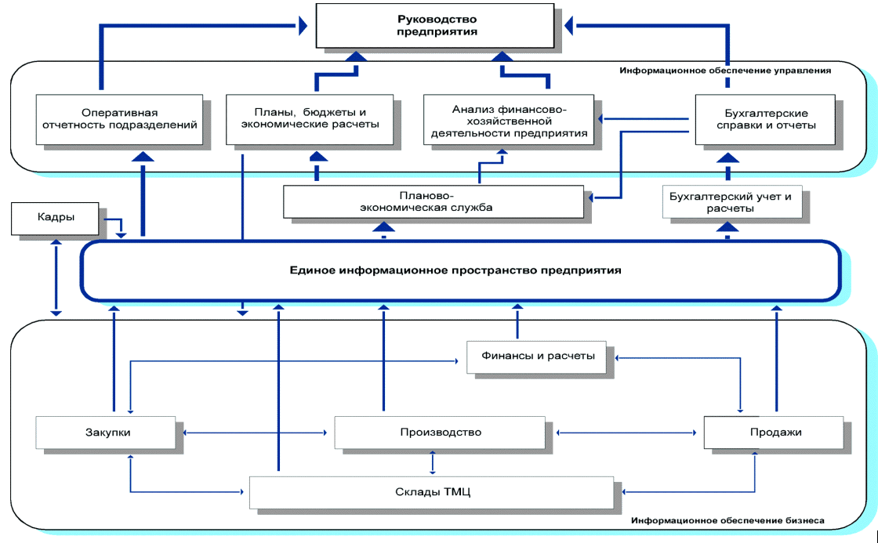

Рисунок 1 - Структурная схема системы “Тектон”

ПРИЛОЖЕНИЕ Д
Пример функциональной схемы
__________________________________________________________________

Функциональная схема

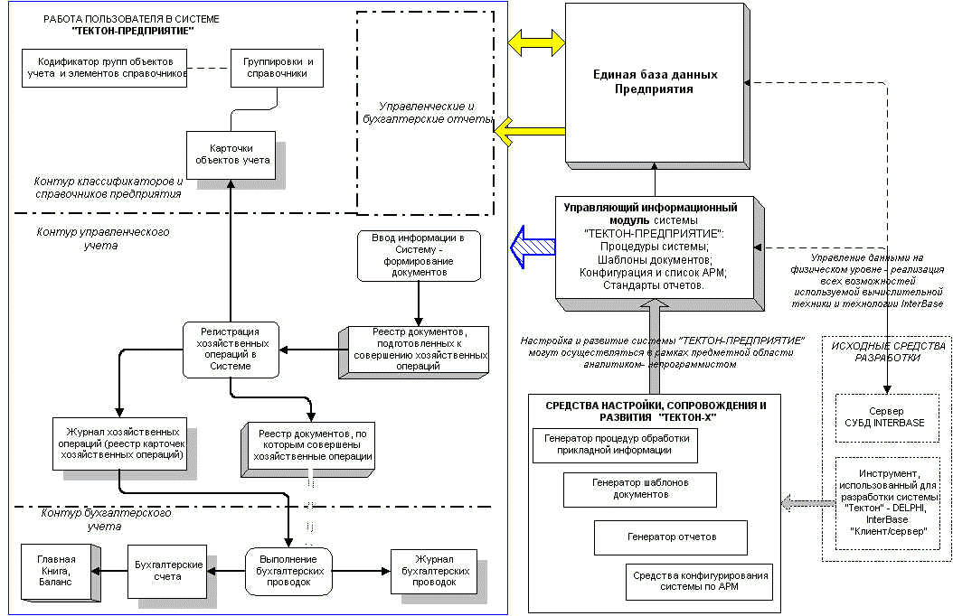

Рисунок 2 - Функциональная схема и взаимосвязь элементов ИС ТЕКТОН

ПРИЛОЖЕНИЕ Е
пример ER-диаграммы
_________________________________________________________________

ER-диаграмма:

- Поставщики делают поставки различных товаров.
- Каждый склад хранит определенный вид товара.
- Фирма отгружает хранящийся на складах товар потребителям.
- Отгрузку товара осуществляют работники склада.
Требуется создать БД, которая будет выполнять следующие операции:
- Хранить данные о поставщиках и потребителях.
- Хранить информацию о поставках и отгрузках товара.
- Выполнять наценку на товары.
- Генерировать ежемесячные отчеты о поставках и отгрузках товаров.
Для этой предметной области была разработана реляционная схема БД (ER – диаграмма):
  - Выделяем сущности postavwik, potrebitel, sklad, Tovar, postavka, otgruzka.
  - Выделяем родительские сущности. Это – postavwik, potrebitel, Tovar, sklad.
  - Выделяем дочерние сущности. Это – , postavka, otgruzka.
  - В каждой сущности определяем атрибуты:
- В родительских сущностях определяем первичный ключ.
- В дочерних сущностях определяем внешние ключи.
Таким образом, мы преобразовали отношения М:М в отношения 1:М.

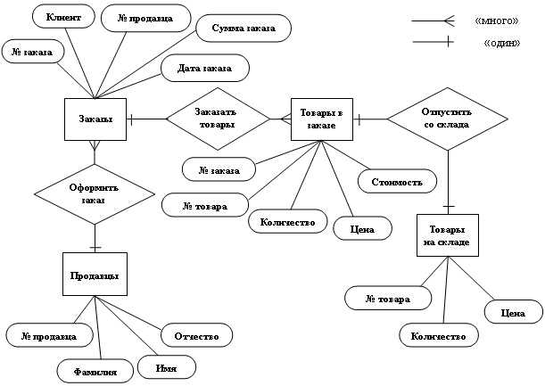
Варианты ER-диаграмм:

Рисунок 3 - Вариант 1

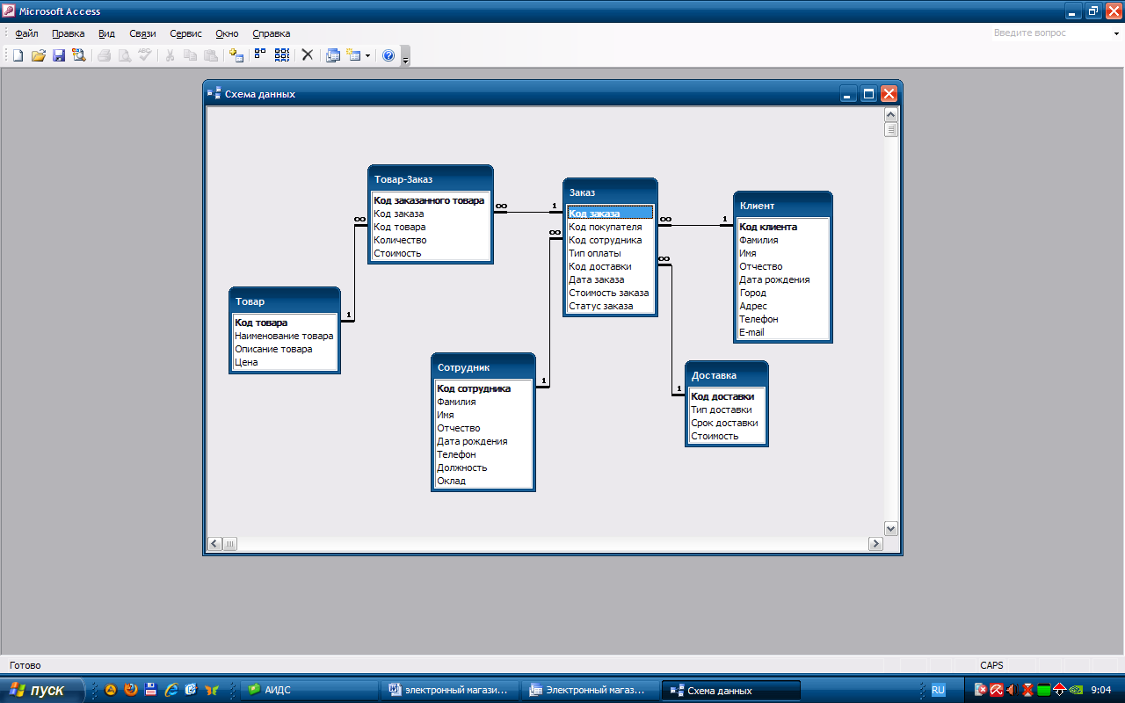

Рисунок 4 - Вариант 2

ПРИЛОЖЕНИЕ Ж
Примеры UML-диаграмм
_______________________________________________________________

Пример UML-диаграммы вариантов использования

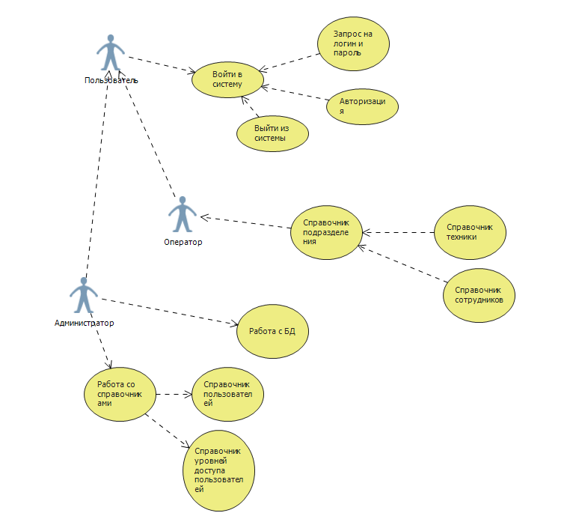

Рисунок 5 - UML-диаграмма вариантов использования

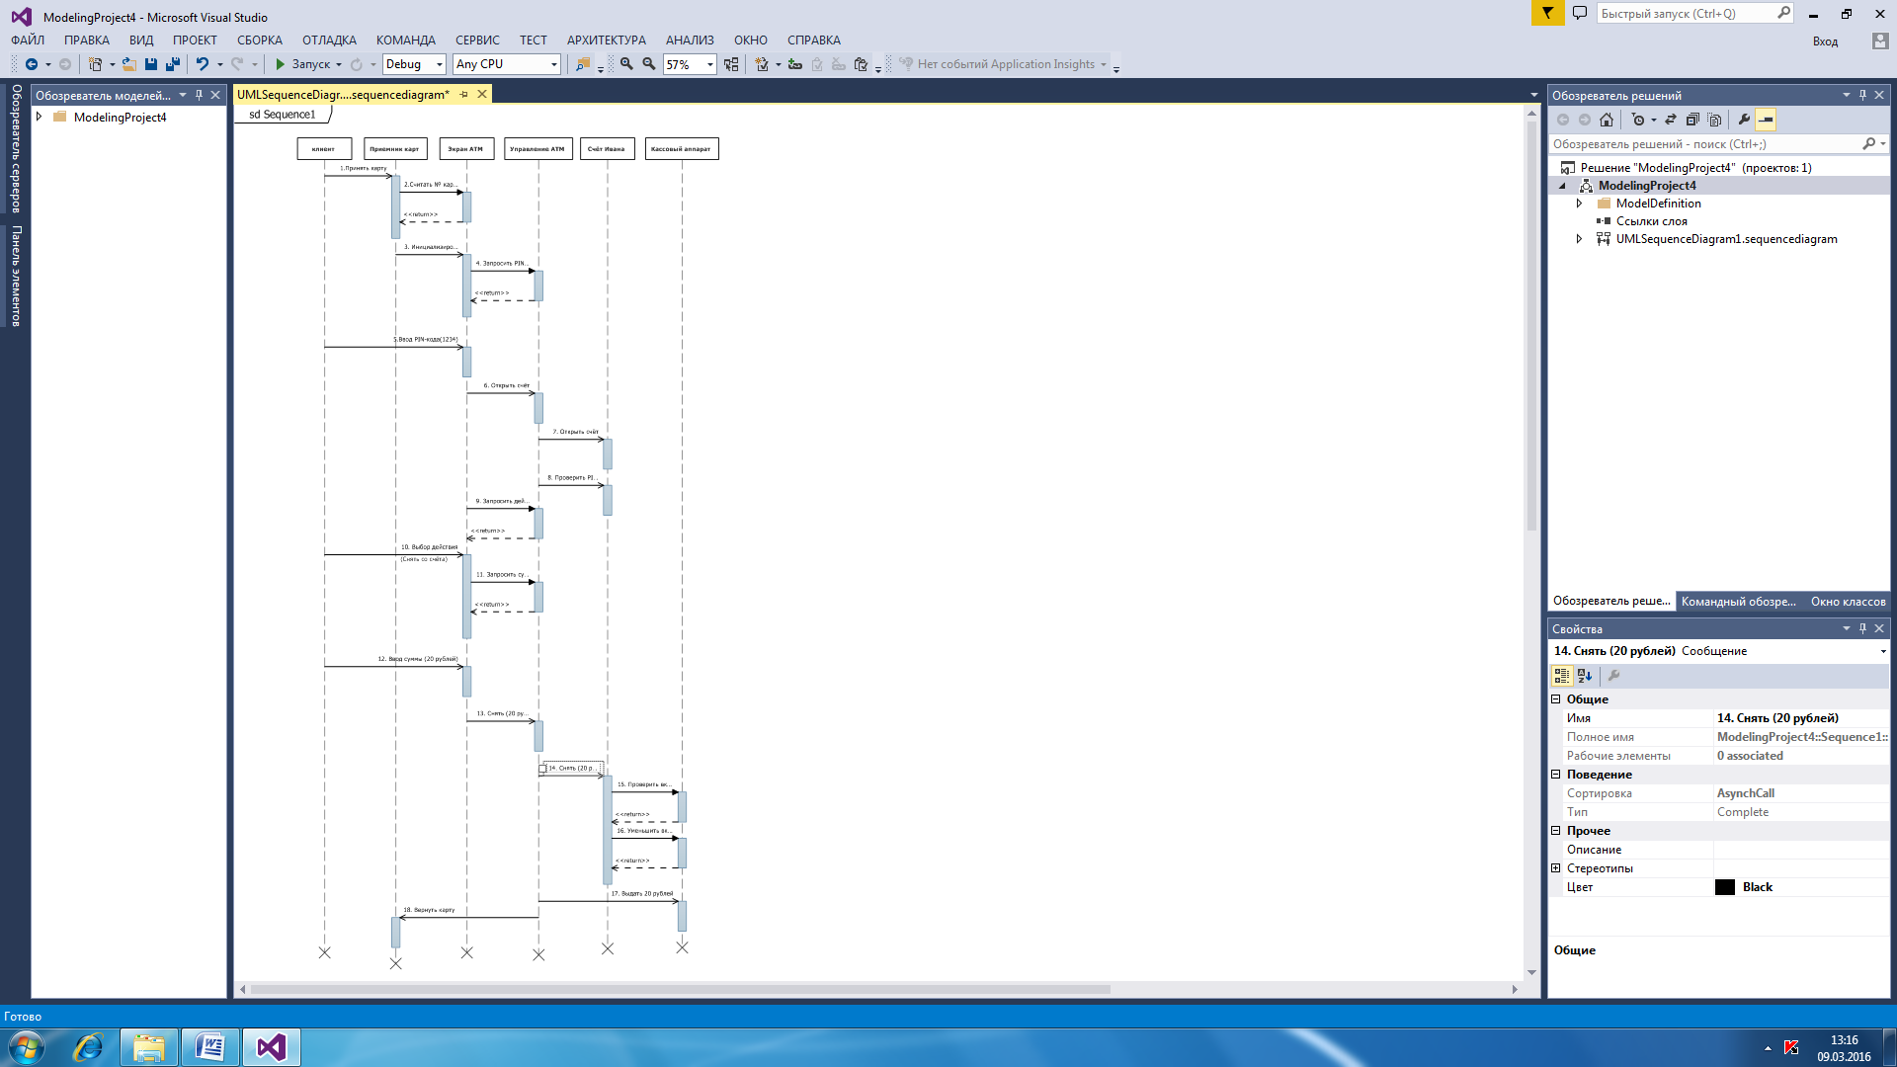
Пример диаграммы последовательностей

Рисунок 6 - UML-диаграмма последовательностей

ПРИЛОЖЕНИЕ З
Примерные фрагменты листингов процедур программного продукта
_______________________________________________________________

Ниже представлена часть программного кода с комментариями:

sign:= 1; if dlon < 0 then sign:= -1; //Рассчет координат, соотношение миль к км\ч и времени на путь
if abs(dlon) > 180 then dlon:= sign * (360 - abs(dlon)); //Рассчет координат, соотношение миль к км\ч и времени на путь
dep:= cos((abs(lat2*pi/180)+abs(lat1*pi/180))/2 ) * dlon; //Рассчет координат, соотношение миль к км\ч и времени на путь
dist:= 60*sqrt(dlat *dlat + dep * dep); //Рассчет координат, соотношение миль к км\ч и времени на путь
dkm:= dist * 1.852; //Рассчет координат, соотношение миль к км\ч и времени на путь
angle:= 0; //Рассчет координат, соотношение миль к км\ч и времени на путь
if (lat2 < lat1) then angle:= 180; //Рассчет координат, соотношение миль к км\ч и времени на путь
if (dlon <> 0) then angle:= arctan(dlat/abs(dlon))*180/pi; //Рассчет координат, соотношение миль к км\ч и времени на путь

procedure TForm13.Button2Click(Sender: TObject);
begin
Edit1.Text:= '0'; Edit2.Text:= '0'; //Очистить поле
Edit5.Text:= '0'; Edit6.Text:= '0'; //Очистить поле
Edit3.Text:= '0'; Edit4.Text:= '0'; //Очистить поле
Edit7.Text:= '0'; Edit8.Text:= '0'; //Очистить поле
Edit9.Text:= '0'; //Очистить поле
Label11.Caption:= '-'; Label13.Caption:= '-'; //Очистить поле
Label14.Caption:= '-'; Label17.Caption:= '-'; //Очистить поле
Label27.Caption:= '-'; //Очистить поле
end;

procedure TForm13.Button3Click(Sender: TObject);
begin
form12.Close; //Закрытие формы
form13.Close;//Закрытие формы
end;

procedure TForm13.Button4Click(Sender: TObject);
begin
form14.Visible:=true;//Открыть форму заполнения документа
form1.ADOTable1.Insert;{Постоянное обновление УБД чтобы избежать ошибок и получение некорректных данных}
end;

procedure TForm13.Button5Click(Sender: TObject);
begin
webbrowser1.navigate('https://www.google.com/maps/dir/'+edit1.text+'.'+edit5.text+','+edit2.text+'.'+edit6.text+'/'+edit3.text+'.'+edit7.text+','+edit4.text+'.'+edit8.text+'/@53.6668431,49.1437356,7z'); //Установка связи в сервисом Google Maps
end;

ПРИЛОЖЕНИЕ И
Примеры скриншотов интерфейса ПП
_________________________________________________________________
Делфи - проект: интерфейс приложения БД «Билеты»
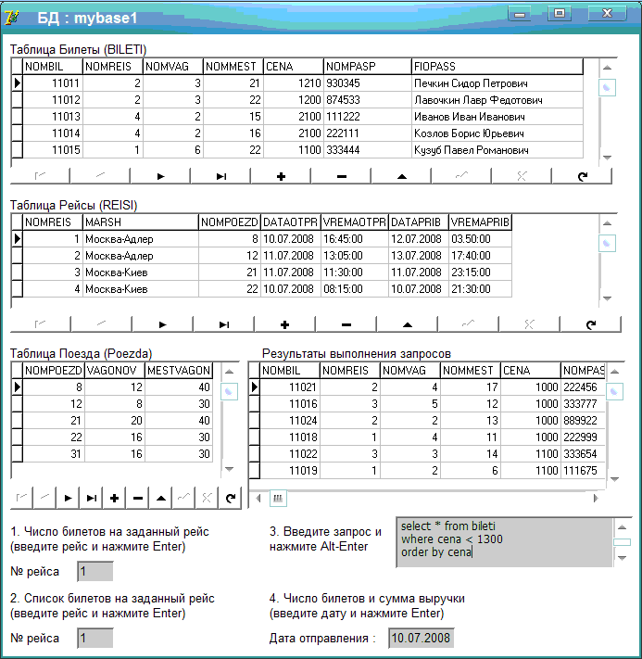

Рисунок 7 - Скриншот интерфейса ПП

ПРИЛОЖЕНИЕ К
Примеры технического задания на программный продукт
____________________________________________________________________________________________

Пример 1
Техническое задание на лабораторную работу «Программа сортировки одномерного массива»

Министерство образования и науки Самарской области
ГБПОУ «Поволжский государственный колледж»

Отделение информационных технологий

УТВЕРЖДАЮ
_________________

_________________

«___»______20___г.

ПРОГРАММА СОРТИРОВКИ ОДНОМЕРНОГО МАССИВА

Техническое задание на лабораторную работу

Листов 3

Руководитель _______________

Исполнитель________________

Самара 20__

1 Введение
Настоящее техническое задание распространяется на разработку программы сортировки одномерного массива методами пузырька, прямого выбора, Шелла и быстрой сортировки, предназначенной для использования обучающимися при изучении курса «Основы программирования».
2 Основание для разработки
  - Программа разрабатывается на основе учебного плана отделения «Информационные технологии».
  - Наименование работы:
«Программа сортировки одномерного массива».
  - Исполнитель: компания BcstSoft.
2.4 Соисполнители: ист.
3 Назначение
Программа предназначена для использования школьниками при изучении темы «Обработка одномерных массивов» в курсе «Информатика».
4 Требования к программе или программному изделию
4.1 Требования к функциональным характеристикам
4.1.1 Программа должна обеспечивать возможность выполнения следующих функций:
- ввод размера массива и самого массива;
- хранение массива и памяти;
- выбор метода сортировки;
- вывод текстового описания метода сортировки;
- вывод результата сортировки.
4.1.2 Исходные данные:
- размер массива, заданный целым числом;
- массив.

    - Организация входных и выходных данных.
Входные данные поступают с клавиатуры.
Выходные данные отображаются на экране и при необходимости выводятся на печать.
  - Требования к надежности
Предусмотреть контроль вводимой информации. Предусмотреть блокировку некорректных действий пользователя при работе с системой.
4.3 Требования к составу и параметрам технических средств
Система должна работать на IBM-совместимых персональных компьютерах.
Минимальная конфигурация:
- тип процессора Pentium и выше;
- объем оперативного запоминающего устройства 32 Мб и более;
- объем свободного места на жестком диске 40 Мб.
- Рекомендуемая конфигурация:
- тип процессора Pentium II 400;
- объем оперативного запоминающего устройства 128 Мб;
- объем свободного места на жестком диске 60 Мб.
4.4 Требования к программной совместимости
Программа должна работать под управлением семейства операционных систем Win 32 (Windows 95/98/2000/МЕ/ХР и т. п.).
- Требования к программной документации
5.1 Разрабатываемые программные модули должны быть самодокументированы, т. е. тексты программ должны содержать все необходимые комментарии.
  - Разрабатываемая программа должна включать справочную информацию о работе программы, описания методов сортировки и подсказки учащимся.
  - В состав сопровождающей документации должны входить:
- Пояснительная записка на пяти листах, содержащая описание разработки.
- Руководство пользователя.

Пример 2. Техническое задание на разработку «Модуля автоматизированной системы оперативно-диспетчерского управления теплоснабжением корпусов Московского института».
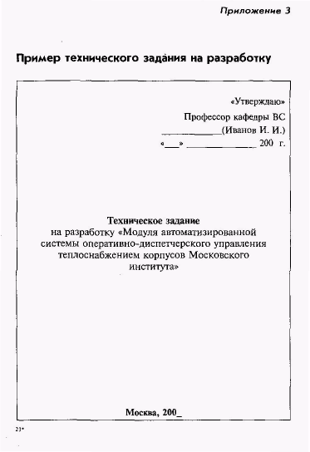
1 Введение
Работа выполняется в рамках проекта «Автоматизированная система оперативно-диспетчерского управления электротеплоснабжением корпусов Московского института».
  - Основание для разработки
2.1 Основанием для данной работы служит договор № 1234 от 10 марта 2009 г.
  - Наименование работы:
«Модуль автоматизированной системы оперативно-диспетчерского управления теплоснабжением корпусов Московского института».
  - Исполнители: ОАО «Лаборатория создания программного обеспечения».
  - Соисполнители: нет.
3 Назначение разработки
Создание модуля для контроля и оперативной корректировки состояния основных параметров обеспечения корпусов Московского института.
4 Технические требования
4.1 Требования к функциональным характеристикам.
4.1.1 Состав выполняемых функций. Разрабатываемое ПО должно обеспечивать:
- сбор и анализ информации о расходовании тепла, горячей и холодной воды по данным теплосчетчиков SA-94 на всех тепловых выходах;
- сбор и анализ информации с устройств управления системами воздушного отопления и кондиционирования типа РТ1 и РТ2 (разработки кафедры СММЭ и ТЦ);
- предварительный анализ информации на предмет нахождения параметров в допустимых пределах и сигнализирование при выходе параметров за пределы допуска;
- выдачу рекомендаций по дальнейшей работе;
- отображение текущего состояния по набору параметров — циклически постоянно (режим работы круглосуточный), при сохранении периодичности контроля прочих параметров;
- визуализацию информации по расходу теплоносителя:
- текущую информацию аналогично показаниям счетчиков;
- с накоплением за прошедшие сутки, неделю, месяц — в виде почасового графика для информации за сутки и неделю;
- суточный расход — для информации за месяц.
Для устройств управления приточной вентиляцией текущая информация должна содержать номер приточной системы и все параметры, выдаваемые на собственный индикатор.
По отдельному запросу осуществляются внутренние настройки.
В конце отчетного периода система должна архивировать данные.
4.1.2 Организация входных и выходных данных.
Исходные данные в систему поступают в виде значений с датчиков, установленных в помещениях института. Эти значения отображаются на компьютере диспетчера. После анализа поступившей информации оператор диспетчерского пункта устанавливает необходимые параметры для устройств, регулирующих отопление и вентиляцию в помещениях. Возможна также автоматическая установка некоторых параметров для устройств регулирования.
Основной режим использования системы — ежедневная работа.
4.2 Требования к надежности.
Для обеспечения надежности необходимо проверять корректность получаемых данных с датчиков.
4.3 Условия эксплуатации и требования к составу и параметрам технических средств.
Для работы системы должен быть выделен ответственный оператор.
Требования к составу и параметрам технических средств уточняются на этапе эскизного проектирования системы.
4.4 Требования к информационной и программной совместимости.
Программа должна работать на платформах Windows 98/ NT/2000.
4.5 Требования к транспортировке и хранению.
Программа поставляется на лазерном носителе информации.
Программная документация поставляется в электронном и печатном виде.
4.6 Специальные требования:
- программное обеспечение должно иметь дружественный интерфейс, рассчитанный на пользователя (в плане компьютерной грамотности) квалификации;
- ввиду объемности проекта, задачи предполагается решать поэтапно, при этом модули ПО, созданные в разное время, должны предполагать возможность наращивания системы и быть совместимы друг с другом, поэтому документация на принятое эксплуатационное ПО должна содержать полную информацию, необходимую для работы программистов с ним;
- язык программирования — по выбору исполнителя, должен обеспечивать возможность интеграции программного обеспечения с некоторыми видами периферийного оборудования (например, счетчик SA-94 и т. п.).

5 Требования к программной документации
Основными документами, регламентирующими разработку будущих программ, должны быть документы Единой Системы Программной Документации (ЕСПД): руководство пользователя, руководство администратора, описание применения.
6 Технико-экономические показатели
Эффективность системы определяется удобством использования системы для контроля и управления основными параметрами теплообеспечения помещений Московского института, а также экономической выгодой, полученной от внедрения аппаратно-программного комплекса.
7 Порядок контроля и приемки
После передачи Исполнителем отдельного функционального модуля программы Заказчику последний имеет право тестировать модуль в течение 7 дней. После тестирования Заказчик должен принять работу по данному этапу или в письменном виде изложить причину отказа принятия. В случае обоснованного отказа Исполнитель обязуется доработать модуль.
- Календарный план работ
№ этапа | Название этапа | Сроки этапа | Чем заканчивается этап
1 | Изучение предметной области. Проектирование системы.  Разработка предложений по реализации системы. | 01.02.20__-28.02.20__ | Предложения по работе системы. Акт сдачи-приемки.
2 | Разработка программного модуля по сбору т анализу информации со счетчиков и устройств управления. Внедрение системы для одного из корпусов МИЭТ. | 01.03.20__-28.08.20__ | Программный комплекс, решающий поставленные задачи для пилотного корпуса МИЭТ. Акт сдачи-приемки.
3 | Тестирование и отладка модуля. Внедрение системы во всех корпусах МИЭТ. | 01.09.20__-28.12.20__ | Готовая система контроля теплообеспечения МИЭТ, установленная в диспетчерском пункте. Программная документация. Акт сдачи-приемки работ.

Руководитель работ Сидоров С.В.

ПРИЛОЖЕНИЕ Л
Примеры тест-кейсов
____________________________________________________________________________________________

Пример тест-кейса 1

Номер | Номер технического Задания | Тест кейс | Описание (сценарий) | Ожидаемый результат
Абв-0120 | ТЗ - 080 | Проверить то, что поле ввода "Фамилия" принимает 80 символов. | Открыть меню "Ввод". | Появляется список для меню "Ввод".
Абв-0120 | ТЗ - 080 |  | Выбрать из списка пункт "Заказчик". | Появляется окно "Заказчик" с формой ввода.
Абв-0120 | ТЗ - 080 |  | В поле "Фамилия" ввести 80 разрешенных для ввода символов. | Вводимые символы отображаются в поле ввода "Фамилия".
Абв-0120 | ТЗ - 080 |  | Заполнить остальные поля формы разрешенной для ввода информацией.
Абв-0120 | ТЗ - 080 |  | Нажать кнопку "Ввод". | Новая запись создана в базе.
Абв - 0 360 | ТЗ - 0270 | Проверить то, что новая запись создается в таблицах "Customer" и "Audit" сразу после нажатия кнопки "Создать записи" в форме "Подтверждение". | Нажать кнопку "Подтверждение" в окне "Заказчик" | Появляется окно "Подтверждение"
Абв - 0 360 | ТЗ - 0270 |  | Нажать кнопку "Создание записи" | Окно "Подтверждение" исчезает
Абв - 0 360 | ТЗ - 0270 |  | Сделать выборку из таблиц "Customer" и "Audit" | Новая запись включена в таблицы. Данные в таблицах соответствуют введенной информации.

Пример тест-кейса 2

# | Шаги | Ожидаемый результат | Фактический результат
1 | Menu
1,1 | Format
1.1.1 | Word Wrap
1 | Запустите программу "ePad.exe". | Программа успешно запустилась.
2 | Перейдите в пункт меню "Format". Убедитесь в том, что пункт "Word Wrap" сейчас неактивен (при неактивном пункте, слева от названия пункта галочка отсутствовала, а при активном, галочка была). Если галочка стоит, сделайте пункт "Word Wrap" неактивным, нажав на него. | При неактивном пункте "Word Wrap", слева от названия пункта галочки не было.
3 | Введите текст так, чтобы он вышел за видимую область редактирования текста (при этом должен появиться горизонтальный "scrolling"). | Набранный текст успешно отобразился в одной строке.
4 | Перейдите в пункт меню "Format". Далее выберите  пункт "Word Wrap". | Программа перенесла на новую строку текст, который выходил за границы видимой области редактирования текста. При этом текст был перенесен целиком до пробела или частями до знака "-". Горизонтальный "scrolling" исчез. Важно учесть, что система не перенесла слова по слогам.
5 | Измените размер окна программы "ePad.exe". | В зависимости от размера окна, программа распределила текст по видимой текстовой области.
1.1.2 | Font…
1 | Перейдите в пункт меню "Format". Далее выберите  пункт "Font…". | На экране отобразилось диалоговое окно "Font". В котором 5 полей: "Font", "Font style", "Size", "Sample", "Script". И ссылка "Show more fonts".
2 | В поле "Font" выберите шрифт, например: "Lucida Sans". В поле "Font style" выберите начертание, например: "Italic". В поле "Size" выберите размер шрифта, например: 14. | Пример того, как будет выглядеть выбранный шрифт, отобразился в поле "Sample".
3 | Нажмите кнопку "OK". | Выбранный шрифт успешно применился ко всему тексту.
4 | Далее еще раз перейдите в пункт меню "Format" и выберите пункт "Font…", в появившемся окне пройдите по ссылке "Show more fonts". | Отобразилось окно, в котором показаны шрифты из папки "Control Panel\All Control Panel Items\Fonts".

ПРИЛОЖЕНИЕ М
Пример руководства пользователя
___________________________________________________________________________________________

РУКОВОДСТВО ПОЛЬЗОВАТЕЛЯ

АРМ Организатора торгов
1 Введение
Область применения
АРМ Организатора торгов является одним из модулей служебного интерфейса Единого федерального информационного ресурса сведений о банкротствах по сбору, обработке и раскрытию сведений о процедурах банкротства, происходящих на территории Российской Федерации, и предназначен для публикации сообщений в Системе.
Основными целями создания АРМ ОТ являются:
- формирование эффективного инструмента для осуществления процедур банкротства, в частности публикации сообщений организаторами торгов – физическими лицами и представителями организаторов торгов - юридических лиц;
- оперативное раскрытие информации по делам о банкротстве, обеспечение актуальности и полноты информации по делам о банкротстве.
1.1 Краткое описание возможностей
АРМ Организатора торгов обеспечивает реализацию следующих функциональных возможностей:
- Работа с сообщениями различных типов:
  - поиск сообщений;
  - создание новых сообщений;
- Оплата публикаций в АИС «Сведения о банкротствах»:
  - создание счетов;
  - просмотр списка счетов;
  - просмотр содержимого заказа;
  - печать квитанции.
- Работа с информацией по юридическим и физическим лицам, являющимся должниками (банкротами):
  - поиск должника;
  - просмотр карточки должника.
- Настройка профиля текущего пользователя:
  - редактирование контактов;
  - добавление почтового адреса, платежных реквизитов;

1.2 Уровень подготовки пользователя
Пользователи АРМ ОТ должны обладать квалификацией, обеспечивающей, как минимум:
- базовые навыки работы на персональном компьютере с графическим пользовательским интерфейсом;
- базовые навыки использования стандартной клиентской программы (Microsoft Internet Explorer 6.0 и выше или Mozilla FireFox 3.0 и выше) в среде Интернета;
- базовые навыки использования стандартной почтовой программы (создание, отправка и получение e-mail);
- знание основ информационной безопасности;
- знание принципов организации процесса подготовки и публикации материалов.

1.3 Перечень эксплуатационной документации, с которой необходимо ознакомиться пользователю
Перед началом работы с АРМ ОТ пользователю рекомендуется ознакомиться с настоящим документом.
2 Назначение и условия применения
2.1 Виды деятельности, функции
Основной задачей АРМ Организатора торгов является публикация сообщений в Системе, связанных с организацией торгов в ходе проведения процедуры банкротства в отношении физических лиц и организаций (юридических лиц).
2.2 Условия применения
Работа пользователя с АРМ Организатора торгов возможна при выполнении следующих минимальных требований к рабочему месту:
- Процессор — не ниже Pentium-IV 1,6 ГГц.
- ОЗУ — объем не менее 256 Мб.
- Диск — объем свободного пространства не менее 10 Гб.
- Дисплей — 1024 x 768, 256 цветов.
- Сетевой адаптер.
- Операционная система — Microsoft Windows 9x/NT/2000/XP.
- Веб-браузер — Microsoft Internet Explorer 6.0 и выше или Mozilla FireFox 3.0 и выше.
- Антивирусное программное обеспечение.
- Программы для просмотра документов в формате pdf, rtf, doc, xls.
- Средство криптографической защиты информации (СКЗИ).

2.3 Состав и содержание дистрибутивного носителя данных
Основная функциональность АРМ Арбитражного управляющего АИС «Сведения о банкротстве» представлена в виде web-интерфейса и не требует установки на локальный компьютер пользователя какого-либо программного обеспечения.
Для электронной подписи вносимых данных на компьютер пользователя, помимо средства криптографической защиты информации, должен быть установлен ActiveX-компонент для подписи сообщений и карточек ЭЦП.
2.4 Порядок загрузки данных и программ
Загрузка основной программы АРМ АУ, исполняемой на локальном компьютере, осуществляется автоматически Интернет-браузером. Для этого в строке адреса браузера достаточно указать адрес сайта системы.

  - Порядок проверки работоспособности
Проверка работоспособности АРМ Организатора торгов осуществляется следующим образом: в браузере Интернет необходимо ввести адрес АРМ Организатора торгов. В случае если система работоспособна, на этом шаге будет открыто окно авторизации пользователя

3 Описание операций
3.1 Авторизация пользователя
Доступ к АРМ Организатора торгов осуществляется после прохождения пользователем процедуры авторизации. Каждый пользователь обладает уникальным набором данных для доступа к Системе: логином и паролем.
Форма авторизации пользователя:

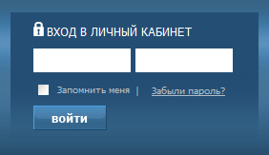

3.2 Изменение собственного пароля
Страница изменения собственного пароля открывается в новом модальном окне.

3.3 Сообщения
На данной странице пользователю представлен список фильтров для поиска сообщений различных типов (решение суда, проведение торгов, результаты торгов, собрание кредиторов, иное), существует возможность создания нового сообщения, подписания сообщения и создания счета.
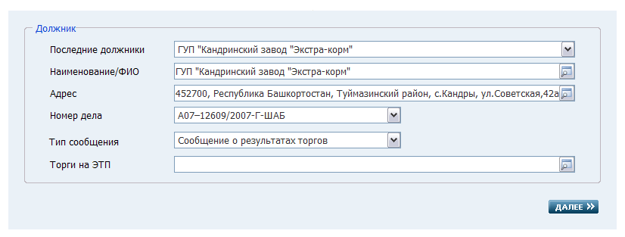
Форма выбора типа создаваемого сообщения:
3.4 Счета
На данной странице Организатор торгов может просмотреть список созданных им счетов, а также просмотреть содержимое счета и при необходимости изменить дату счета.

3.5 Должники
На данной странице пользователь имеет возможность осуществить поиск должников, как физических лиц, так и организаций, в отношении которых проводится процедура банкротства.

3.6 Профиль
На данной странице существует возможность вносить изменения в профиль пользователя. Изменения касаются контактной информации пользователя, почтовых адресов и платежных реквизитов.

3.7 Деньги
На данной странице пользователь имеет возможность проследить за оборотом денег на счете.

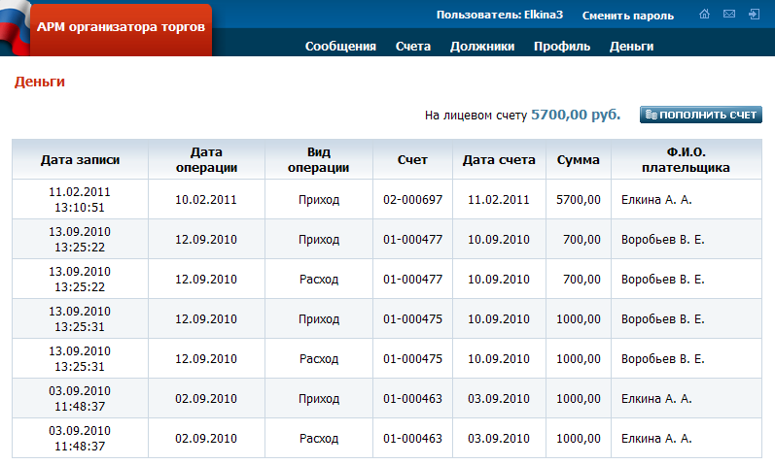
Рисунок 8 - Форма просмотра списка операций по счету

4 Аварийные ситуации
4.1 Действия в случае несоблюдения условий выполнения технологического процесса, в том числе при длительных отказах технических средств
В случае возникновения ошибки в АРМ Организатора торгов (как по причине несоблюдения условий технологического процесса, так и при отказах технических средств), пользователю выводится сообщение об ошибке:
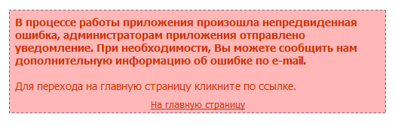

4.2 Действия по восстановлению программ и/или данных при отказе магнитных носителей или обнаружении ошибок в данных
В случае обнаружения ошибок в данных, представленных в АРМ Организатора торгов АИС «Сведения о банкротстве», если они не могут быть исправлены с помощью АРМ Организатора торгов, следует обратиться в техническую поддержку системы по контактам, указанным в разделе «Помощь» открытого сайта АИС «Сведения о банкротстве».

4.3 Действия в случаях обнаружении несанкционированного вмешательства в данные
В случае обнаружения несанкционированного вмешательства в данные АИС «Сведения о банкротстве» следует обратиться в техническую поддержку системы по контактам, указанным в разделе «Помощь» открытого сайта АИС «Сведения о банкротстве».

4.4 Действия в других аварийных ситуациях.
В случае возникновения других аварийных ситуаций при работе с АРМ Организатора торгов АИС «Сведения о банкротстве», следует обратиться в техническую поддержку системы по контактам, указанным в разделе «Помощь» открытого сайта АИС «Сведения о банкротстве».
Рекомендации по освоению
Для более быстрого освоения АРМ Организатора торгов рекомендуется воспользоваться интерактивной системой обучения.
В состав интерактивной системы обучения входят контрольные примеры (демо-ролики интерактивной системы обучения), демонстрирующие порядок выполнения основных операций пользователя АРМ Организатора торгов.

Для запуска контрольного примера:
- Нажмите на кнопку , расположенную в правом верхнем углу открытого сайта АИС «Сведения о банкротстве».
- Скачайте нужный контрольный пример (демо-ролик).
- Запустите exe-файл с контрольным примером на выполнение.
После демонстрации контрольного примера пользователю будет предложено ответить на контрольные вопросы.

Приложение Н
Пример руководства администратора
____________________________________________________________________________________________
Наименование программы
Программа АИС «Поликлиника».
Программа написана на языке программирования C# в среде компилятора visualstudio 2012.
Назначение программы
Данная программа предназначена для автоматизации деятельности поликлиники.
Условия выполнения программы
Программа была разработана на компьютере с ОС Windows 7. Процессор AMDPhenom(tm) N970 Quad-CoreProcessor 2.20GHz, 64-разрядная операционная система, клавиатура и мышь.При таких условиях программа будет функционировать. Также обязательно требуется набор библиотек .NetFramework и сервер.
Программа АИС«Поликлиника» занимает 57,0 МБ (59 844 640 байт) дискового пространства.
Выполнение программы
Для подключение к базе данных требуется указать:
- Адрес
- Пользователя
- Пароль при использовании
- Кодировку базы данных
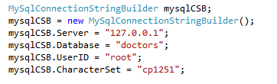
Рисунок 9 –Запись на прием

Форма записи на прием открывается для редактирования в проекте «Терминал» через файл «WindowsFormsApplication1.sln».
Формы с работой всей базы данных находятся в проекте «админка».
Для редактирования этих данных требуется открыть файл в этом проекте с именем «WindowsFormsApplication1.sln»
Форма доктора находится в проекте «Врач». Для редактирования данной формы требуется открыть файл в этом проекте с именем «Доктор.sln»[14]

Приложение О
Стандарты структуры и содержания документов
____________________________________________________________________________________________

- Комплекс стандартов и руководящих документов на автоматизированные системы (ГОСТ 34.ХХ)
  - РД 50-34.698-90 АВТОМАТИЗИРОВАННЫЕ СИСТЕМЫ. ТРЕБОВАНИЯ К СОДЕРЖАНИЮ ДОКУМЕНТОВ
  - РД 50-34.698-90. подразделом 3.4 Руководство пользователя автоматизированной системы
- Единая системой программной документации (ЕСПД):
- ГОСТ 19.101-77 Виды программ и программных документов
- ГОСТ 19.102-77 ЕСПД. Стадии разработки.
- ГОСТ 19.105-78 Общие требования к программным документам
- ГОСТ 19.201-78 ЕСПД. Техническое задание. Требования к содержанию и оформлению.
- ГОСТ 19.301-79 ЕСПД. Порядок и методика испытаний.
- ГОСТ 19.402-78 ЕСПД. Описание программы.
- ГОСТ 19.502-78 ЕСПД. Описание применения. Требования к содержанию и оформлению.
- ГОСТ 19.503-79 Руководство системного программиста
- ГОСТ 19.504-79 Руководство программиста
- ГОСТ 19.505-79 Руководство оператора. Требования к содержанию и оформлению
- ГОСТ 19.508-79 Руководство по техническому обслуживанию. Требования к содержанию и оформлению
- ГОСТ 19.701-90 ЕСПД. Схемы алгоритмов, программ, данных и систем. Условные обозначения и правила выполнения.

Приложение П
Инструкция по технике безопасности
____________________________________________________________________________________________

Инструкция по технике безопасности при работе на компьютере
Разработка мер защиты информации от несанкционированного доступа
Защита программного обеспечения преследует цели:
- ограничение несанкционированного доступа к программам или их преднамеренное разрушение и хищение;
- исключение несанкционированного копирования (тиражирования) программ.
Программный продукт и базы данных должны быть защищены по нескольким направлениям от воздействия:
- человека — хищение машинных носителей и документации программного обеспечения; нарушение работоспособности программного продукта и др.;
- аппаратуры — подключение к компьютеру аппаратных средств для считывания программ и данных или их физического разрушения;
- специализированных программ — приведение программного продукта или базы данных в неработоспособное состояние (например, вирусное заражение), несанкционированное копирование программ и базы данных и т.д.
Самый простой и доступный способ защиты программных продуктов и базы данных — ограничение доступа. Контроль доступа к программному продукту и базе данных строится путем:
- парольной защиты программ при их запуске;
- использования ключевой дискеты для запуска программ;
- ограничения программ или данных, функций обработки, доступных пользователям,
- и др.
В нашей программе защита от несанкционированного доступа осуществляется посредством введения формы авторизации, которая запускается первой.
Общие требования безопасности
Настоящая инструкция распространяется на персонал, эксплуатирующий средства вычислительной техники и периферийное оборудование. Инструкция содержит общие указания по безопасному применению электрооборудования в учреждении. Требования настоящей инструкции являются обязательными, отступления от нее не допускаются. К самостоятельной эксплуатации электроаппаратуры допускается только специально обученный персонал не моложе 18 лет, пригодный по состоянию здоровья и квалификации к выполнению указанных работ.
Требования безопасности перед началом работы
Перед началом работы следует убедиться в исправности электропроводки, выключателей, штепсельных розеток, при помощи которых оборудование включается в сеть, наличии заземления компьютера, его работоспособности,
Требования безопасности во время работы
Для снижения или предотвращения влияния опасных и вредных факторов необходимо соблюдать санитарные правила и нормы, гигиенические требования к видеодисплейным терминалам, персональным электронно-вычислительным машинам и организации работы (Утверждено Постановлением Госкомсанэпиднадзора России от 14 июля 1996 г. N 14 СанПиН 2.2.2.542-96).
Во избежание повреждения изоляции проводов и возникновения коротких замыканий не разрешается: вешать что-либо на провода, закрашивать и белить шнуры и провода, закладывать провода и шнуры за газовые и водопроводные трубы, за батареи отопительной системы, выдергивать штепсельную вилку из розетки за шнур, усилие должно быть приложено к корпусу вилки.
Для исключения поражения электрическим током запрещается:
- часто включать и выключать компьютер без необходимости,
- прикасаться к экрану и к тыльной стороне блоков компьютера,
- работать на средствах вычислительной техники и периферийном оборудовании мокрыми руками,
- работать на средствах вычислительной техники и периферийном оборудовании, имеющих нарушения целостности корпуса, нарушения изоляции проводов, неисправную индикацию включения питания, с признаками электрического напряжения на корпусе,
- класть на средства вычислительной техники и периферийное оборудование посторонние предметы.
Запрещается под напряжением очищать от пыли и загрязнения электрооборудование.
Запрещается проверять работоспособность электрооборудования в неприспособленных для эксплуатации помещениях с токопроводящими полами, сырых, не позволяющих заземлить доступные металлические части.
Недопустимо под напряжением проводить ремонт средств вычислительной техники и периферийного оборудования. Ремонт электроаппаратуры производится только специалистами-техниками с соблюдением необходимых технических требований.
Во избежание поражения электрическим током, при пользовании электроприборами нельзя касаться одновременно каких-либо трубопроводов, батарей отопления, металлических конструкций, соединенных с землей.
При пользовании электроэнергией в сырых помещениях соблюдать особую осторожность.

Требования безопасности в аварийных ситуациях
При обнаружении неисправности немедленно обесточить электрооборудование, оповестить администрацию. Продолжение работы возможно только после устранения неисправности.
При обнаружении оборвавшегося провода необходимо немедленно сообщить об этом администрации, принять меры по исключению контакта с ним людей. Прикосновение к проводу опасно для жизни.
Во всех случаях поражения человека электрическим током немедленно вызывают врача. До прибытия врача нужно, не теряя времени, приступить к оказанию первой помощи пострадавшему.
Необходимо немедленно начать производить искусственное дыхание, наиболее эффективным из которых является метод «рот в рот» или «рот в нос», а также наружный массаж сердца.
Искусственное дыхание человеку, пораженному электрическим током, производится вплоть до прибытия врача.
На рабочем месте запрещается иметь огнеопасные вещества.
При возникновении пожароопасной ситуации или пожара персонал должен немедленно принять необходимые меры для его ликвидации, одновременно оповестить о пожаре администрацию.
Помещения с электрооборудованием должны быть оснащены огнетушителями типа ОУ-2 или ОУБ-3.
Требования безопасности по окончании работы
После окончания работы необходимо обесточить все средства вычислительной техники и периферийное оборудование. В случае непрерывного производственного процесс, необходимо оставить включенными только необходимое оборудование.

